河南省教育厅办公室文件

教办财〔2016〕263号

河南省教育厅办公室
转发省财政厅关于做好省级国有资本收益
申报工作的通知

省属各高校、厅直各单位(学校)：
现将《河南省财政厅关于做好省级国有资本收益申报工作的通知》（豫财企〔2016〕19号）转发给你们，请各单位认真做好所属企业2016年度省级国有资本收益申报工作，履行国有资本收益上缴义务，确保国有资本收益及时足额上缴。各单位以书面形式详细说明所属企业基本情况，包括企业户数、经营状况和应交收益金额等，于2015年5月31日前将所属企业国有资本收益申报汇总表、企业审计报告（原件）、企业国有资本收益申报表和基本情况等相关纸质材料报送教育厅财务处，电子版请发至邮箱：gxcw@haedu.gov.cn。
联 系 人：王海燕 贾培峰
联系电话：0371—69691856

附件：1.河南省财政厅关于做好省级国有资本收益申报工作的通知
2.省级企业国有资本收益（应交利润）申报表

2016年5月4日

附件1
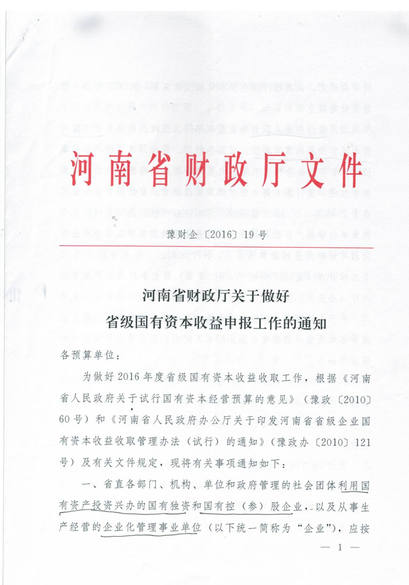
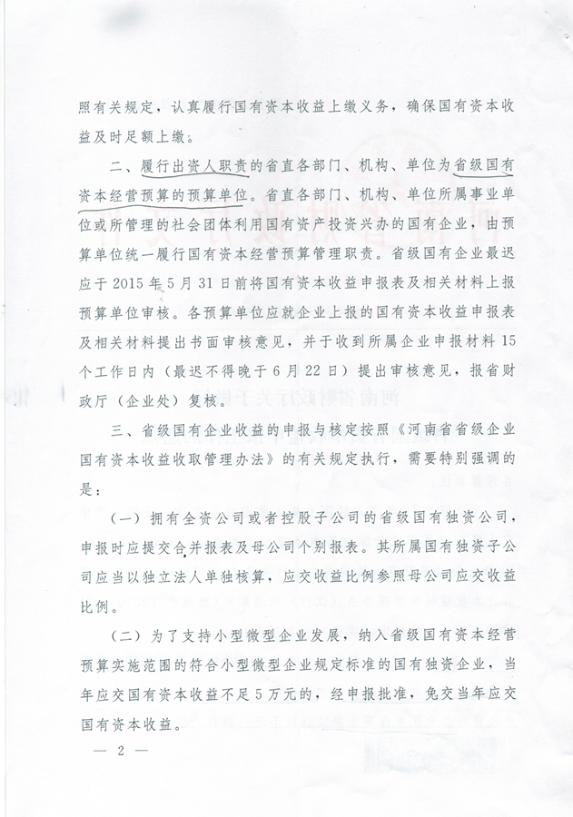
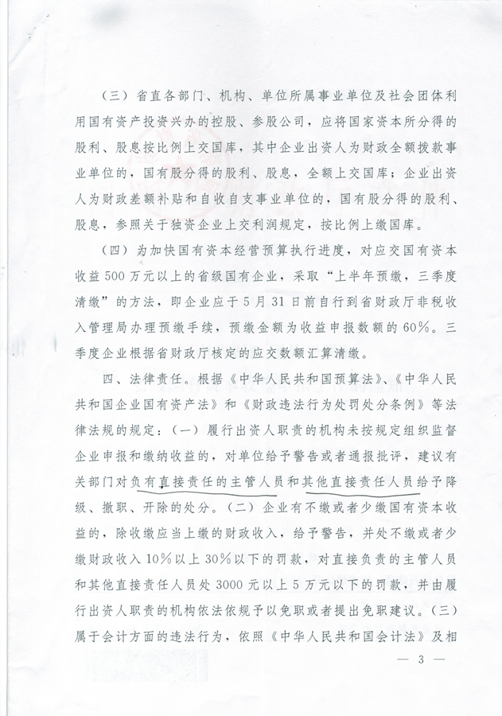


附件2
省级企业国有资本收益（应交利润）申报表
20 年度
申报单位基本情况
企业名称
注册地址
企业代码 |  |  | □□□□□□□□-□
组织形式 |  |  | 国有企业□ 国有独资公司□ 企业化管理事业单位□
所属行业
企业经营规模 |  |  | 大型□ 中型□ 小型□
注册资本
开户银行
银行账号
财务部门负责人 |  |  | 姓名： |  |  | 电话： |  | 手机：
应交国有资本收益申报情况
 | 项目 |  |  | 申报数 | 履行出资人机构审核数 |  | 省财政厅复核数
1 | 合并净利润
2 | 减：少数股东损益
3 | 归属于母公司所有者的净利润
4 | 减：弥补以前年度亏损
5 | 减：提取法定公积金
6 | 上交收益利润基数
7 | 收益收取比例(%)
8 | 本期应交收益
9 | 加：以前年度欠交收益
10 | 减：本期已交收益
11 | 应交（退）收益余额
附送资料
1.年度财务会计报表
2.审计报告
3.其他与企业年度合并财务报表有关的资料
声  明 |  | 本公司对以上情况及申报资料的真实性承担法律责任。  法人代表（签章）： （公章）  20 年 月 日
总会计师（主管财务负责人）： 经办人：


河南省教育厅办公室 2016年5月6日印发

